Введение.

В современном мире большую роль играет контроль знаний учащихся школ, работников, студентов вузов и.т.д. Как известно, под контролем понимается система научно обоснованной проверки результатов обучения. Более узкое определение гласит, что контроль - это выявление, измерение и оценка знаний, умений и навыков. Существует множество форм контроля - экзамен, зачет, аттестация, контрольная. Но наиболее корректным средством измерения знаний на сегодняшний день является тест. Тест - это совокупность специальным образом подготовленных и подобранных заданий, позволяющая провести выявление требуемых характеристик процесса обучения. Одно из главных преимуществ тестов состоит в том, что они позволяют опросить всех участников по всем вопросам нужного материала в одинаковых условиях, применяя при этом ко всем без исключения одну и ту же, заранее разработанную шкалу оценок.
Достоинства тестирования:

– Возможность проводить массовые измерения знаний.
– Возможность установить уровень знаний учащегося по предмету в целом и по отдельным его разделам.
– Тест - это более точный инструмент, так, например, шкала оценивания теста из 20 вопросов, состоит из 20 делений, в то время, как обычная шкала оценки знаний - только из пяти.
– Оперативность и экономичность.
– Все трестирующиеся находятся в одинаковых условиях.
– Объективность оценки знаний.
Задачи проекта:
1. Контроль знаний учащихся «Лицея №11».
2. Практика в создании сайтов для тестирования учащихся.
3. Укрепление знаний языков программирования при работе с подобными проектами.

Обзор:

“Ученики”

1.Вход.
Вход на сайт осуществляется по логину и паролю пользователя, заранее предоставленным учителем. После успешного входа пользователь переходит на страницу выбора действий.

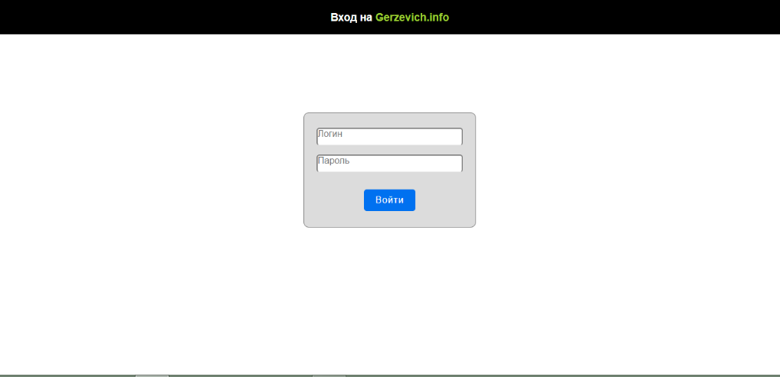

2.Страница выбора действий.

При входе, сайт приветствует пользователя.

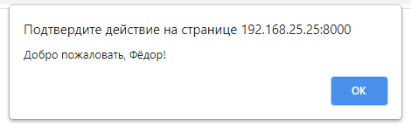

На странице выбора действий находятся группы, про которые я скажу позже и, в левом верхнем углу находятся меню, через которое можно попасть на страницу выбора тестов или домашнего задания, а также для выхода пользователя из системы.

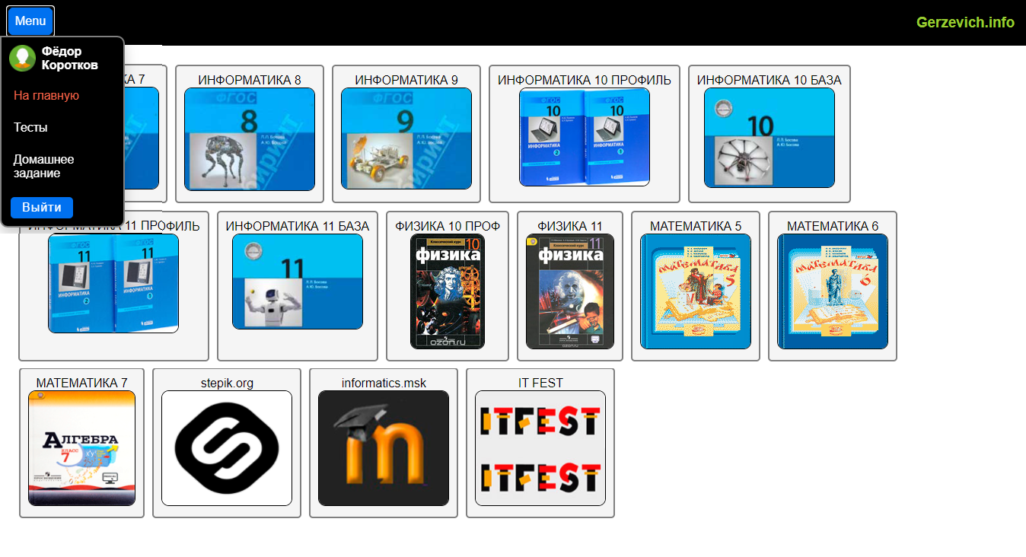

3.Группы.

Группы создаются учителями и служат для просмотра записей учениками.
При переходе в любую группу, ученик увидит оставленную учителем запись.
Это может быть запись домашнего задания или что-нибудь другое.

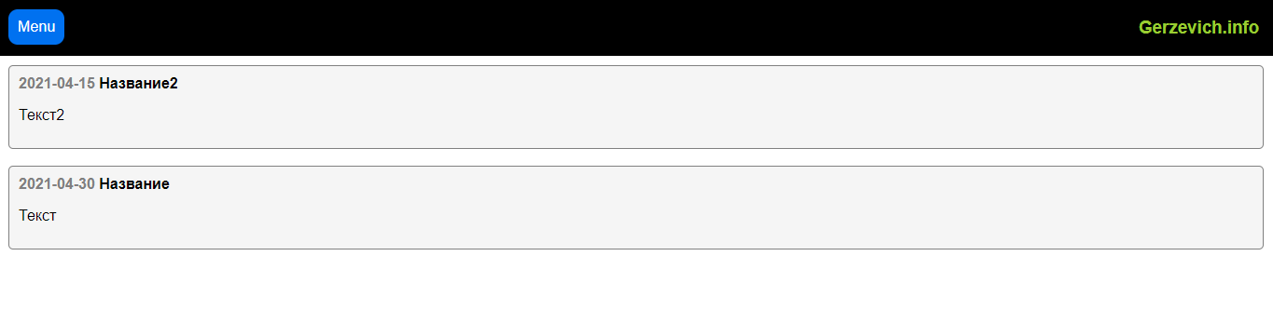

4.Тесты.

На странице выбора тестов можно увидеть тесты, отсортированные по предметам.
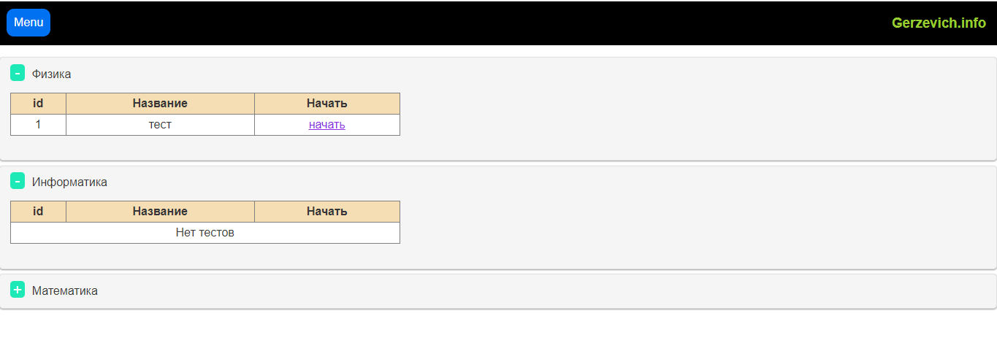
Начиная тестирование, система перемешивает вопросы, относящиеся к этому тесту, и предоставляет пользователю их в случайном порядке. Во время прохождения теста, пользователь может пропустить вопрос и закончить тест досрочно.
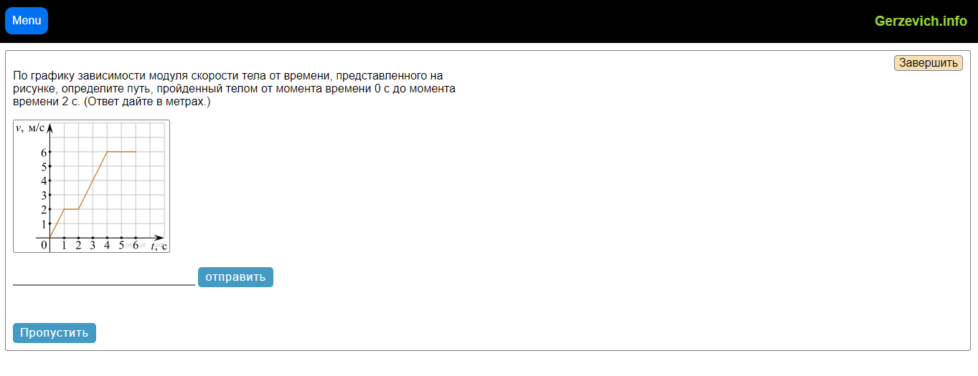 Также, если пользователь вышел, не закончив тест, он в любое время может продолжить его.
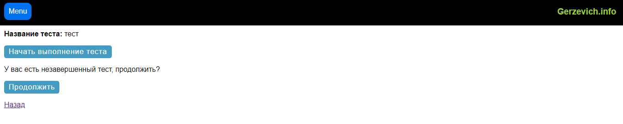

5.Домашнее задание.

Домашнее задание имеет те же функции, что и обычные тесты, но разница в том, что каждому пользователю будут предоставлены разные вопросы по одной и той же теме. Это сделано для уверенности в честно сделанной работе.

“Учителя”

1.Вход.

Для переходя на страницу входа для учителей и администраторов нужно дописать в адресной строке «admin» или нажать на «Gerzevich.info».
Вход для учителей и администраторов выглядит также, как и вход для учеников, но перебрасывает на другую страницу.

2.Страница выбора.

Страница выбора у учителей и администраторов пустая. В углу находится меню, откуда пользователь может перейти на другие страницы или выйти из аккаунта.

3.Добавление/изменение и удаление пользователей.

На странице «Пользователи» находится таблица, отображающая фамилию, имя, пароль и логин каждого пользователя. Около каждого пользователя находится 2 кнопки «Изменить» и «Удалить», которые отвечают своим функциям. Также, на странице находится поле для поиска учащихся.
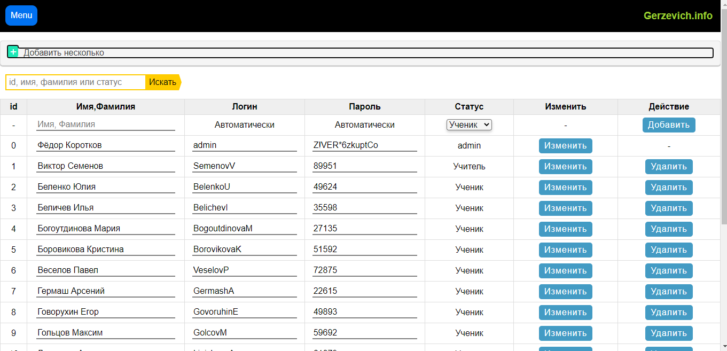

В верхней части страницы находится открывающееся окно, для добавления нескольких пользователей сразу.

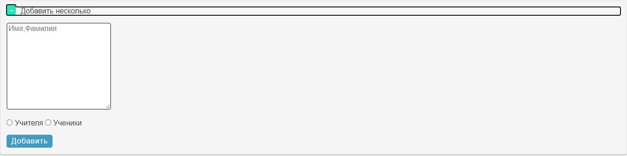

4.Группы.

На странице групп можно добавлять и удалять группы и изменять состав группы. Также можно установить аватарку группы, которая будет отображаться на странице выбора для учеников.
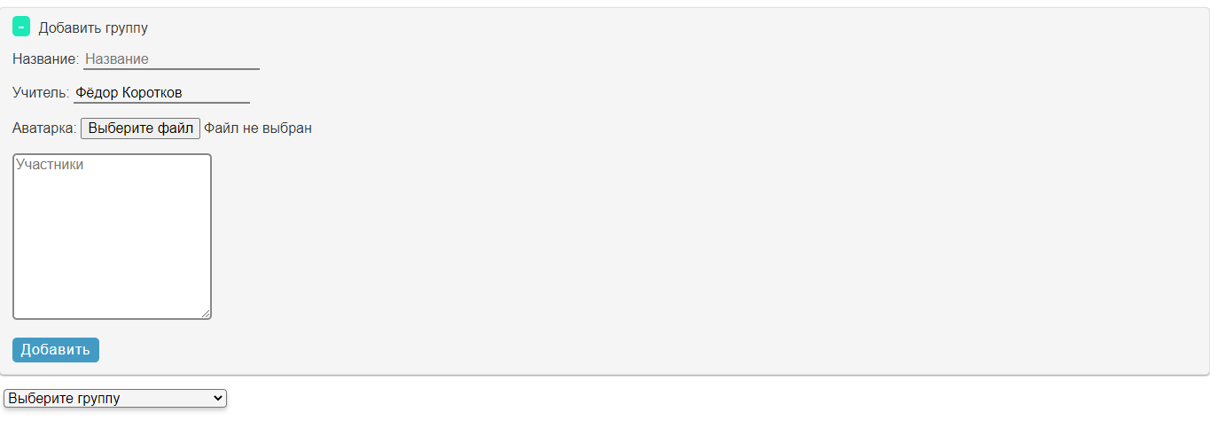

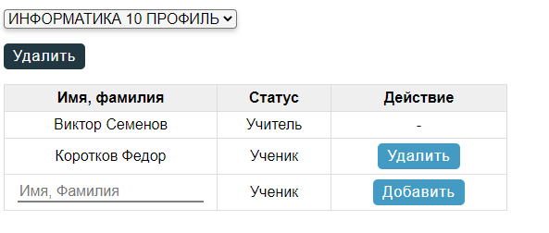

5.Предметы, темы и типы.

Добавление и удаление предметов, тем и типов происходит последовательно и идентично.
Это нужно для создания вопросов. 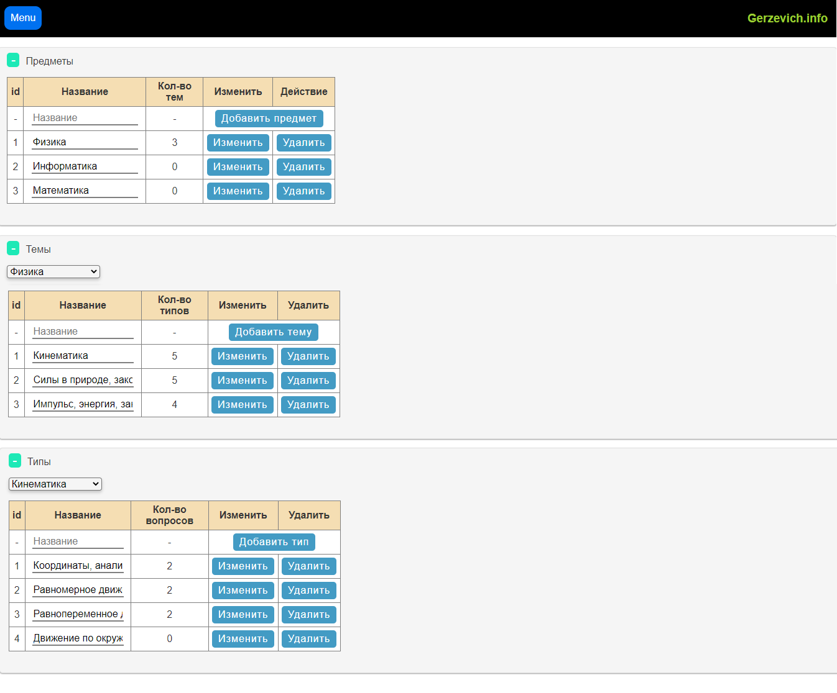

6.Вопроссы.

На этой странице находится таблица вопросов, поле для поиска и 2 переключателя, показывающие ответы и текст вопросов.
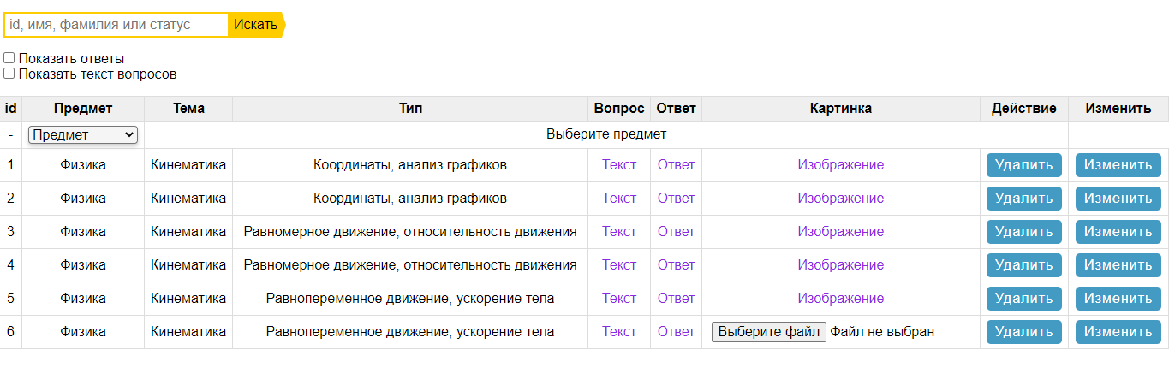
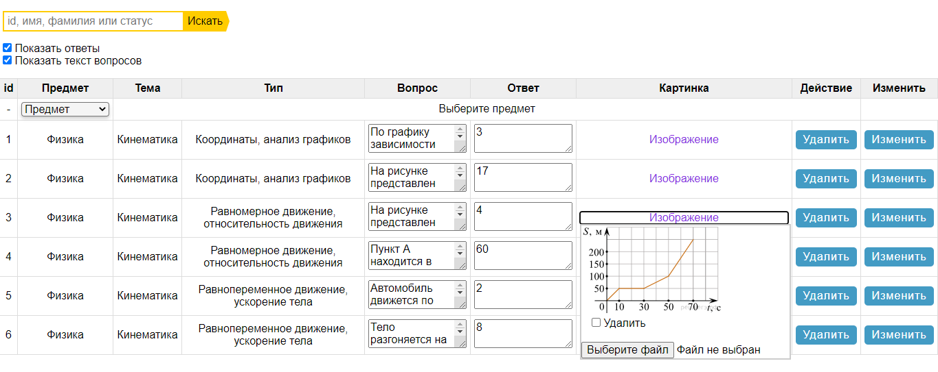

7.Тесты.

Добавление теста.

Сначала пользователь выбирает предмет, а потом появляются поле для ввода названия и темы предмета, Нажав на любую тему, будут показаны типы заданий для этой темы. Около каждого типа находится поле подбора количества вопросов. Добавляя тест, система выбирает случайные вопросы, относящиеся к выбранным типам.

Изменение теста.

При изменении теста можно сменить активность теста, так как ученики видят только те тесты, которые активированы. Также можно изменить состав теста, добавляя и удаляя вопросы в нём.
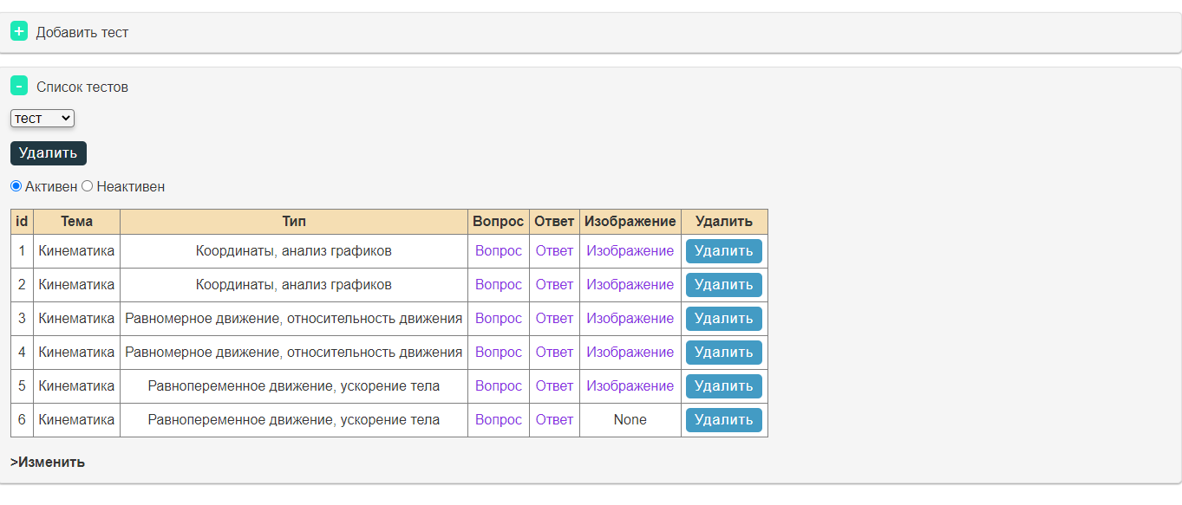

8.Домашнее задание.

Добавление домашнего задания похоже на добавление тестов, но с разницей в том, что система сохраняет типы и количество вопросов, которые будут случайно подбираться перед началом выполнения работы. При изменении пользователь может поменять активность, добавлять и удалять типы и менять количество вопросов.

9.Записи.

Добавление записей начинается с выбора группы, к которой будут относится записи.
После выбора группы появляется таблица всех существующий записей группы и поле для добавления новой записи. При добавлении нужно выбрать дату, вставить название и написать текст записи.
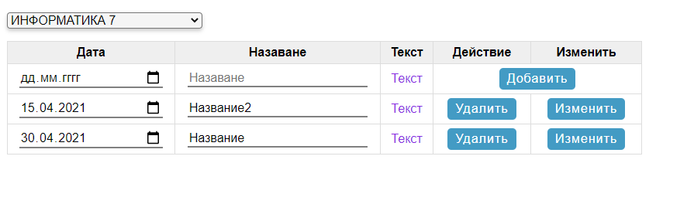

*Сайт имеет рекурсивное удаление, так, например, при удалении группы удалятся все записи, относящиеся к этой группе.

Заключение.

В заключении хочу сказать, что сайт еще не полностью доделан, хотя и имеет уже достаточный функционал для некоторого объема работ. Это сайт будет совершенствоваться и новые функции будут появляется на нём.

